Koloniale Fotografien:

Eine versunkene und doch bis heute wirkende Welt
Von Hannes Hintermeier, Wien
Lesezeit: 4 Min.
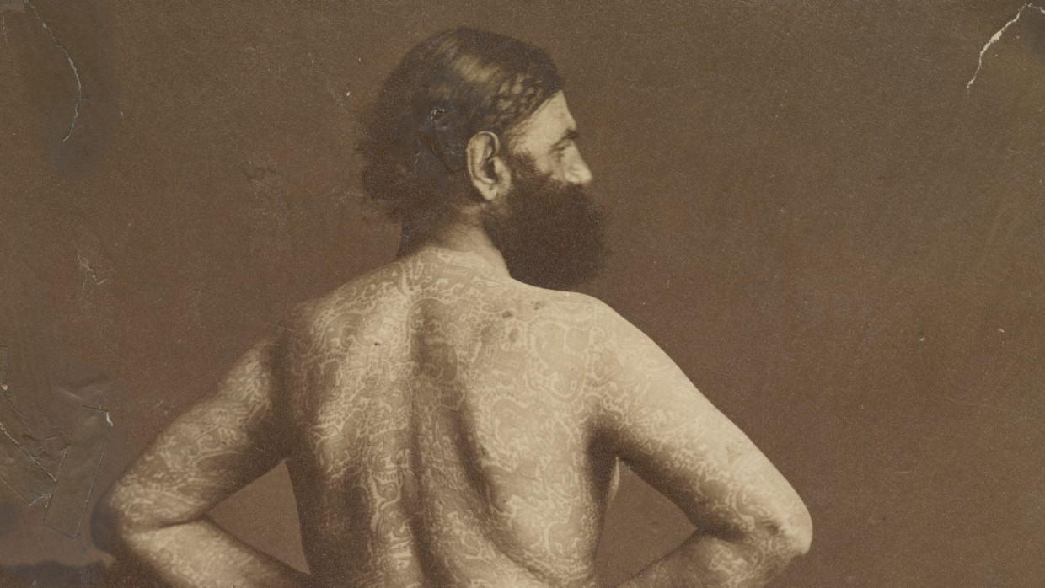
Koloniale Blicke einmal anders: Das Wiener Photoinstitut Bonartes untersucht die Sammlung des Anthropologenehepaars Emma und Felix von Luschan. Die Fotos zeigen eine Vergangenheit, die bis heute nachwirkt.
TeilenMerkenDrucken

Eine noble Privatunternehmung: Das 2012 gegründete Photoinstitut Bonartes wird von einer in Liechtenstein ansässigen Stiftung finanziert, deren Geld von einer Schweizer Familie kommt, die es vorzieht, anonym zu bleiben. Immerhin hat sie es vermocht, die Doyenne der österreichischen Fotografiegeschichtsforschung Monika Faber von der Albertina wegzulocken und ihr ein Institut mit vier Voll- und zwei Teilzeitkräften an die Hand zu geben. Bonartes verfügt über einen Ankaufsetat, schon wird es eng in den Räumen an der Seilerstätte. Auslagern würde man ungern, aus Kosten- und Zugriffsgründen, sagt Martin Keckeis, zuständig für Organisation, Technik und Restauration.
Gesammelt und erschlossen wird das fotografische Erbe der ehemaligen Monarchie, also eines ziemlich riesigen Gebiets. Bei der Frage, ob Österreich ein zentrales Museum für Fotografie brauche, war Monika Faber stets skeptisch, sie bevorzugt niedrigschwellige Vernetzung und bündelt Expertise im Bedarfsfall. Mit der Albertina, dem Mumok, dem Museum Leopold, dem Wien Museum hat man schon gearbeitet; die Akademie der Bildenden Künste, die Angewandte und die Donau-Uni Krems gehören zu den Kooperationspartnern.
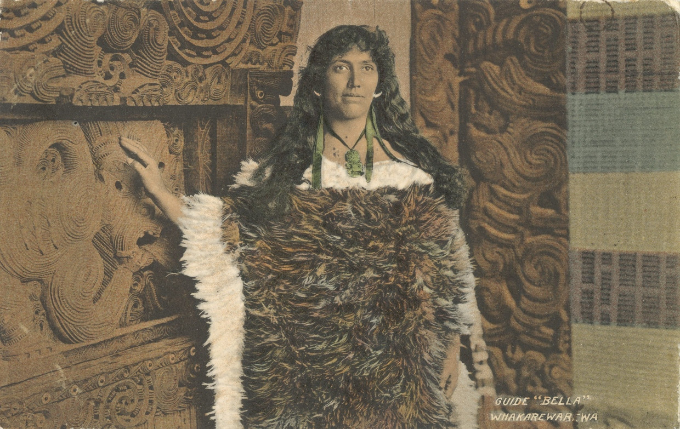Macht und Schönheit: Thomas Pringle, Guide „Bella“ Papakura, Britische Kronkolonie Neuseeland, Fotopostkarte, um 1905Privatsammlung, Wien
Die aktuelle Schau ist in Zusammenarbeit mit dem Department für Evolutionäre Anthropologie der Universität Wien entstanden, dem die Privatsammlung des Anthropologenehepaars Emma und Felix von Luschan gehört. Die in Fotoschachteln archivierte Sammlung, im Lauf der Jahrzehnte mit anderen Beständen durcheinandergeraten, soll nun systematisch erschlossen werden. Beide Anthropologen und Fotografen, arbeiteten Emma und Felix symbiotisch zusammen, getrieben von jener unstillbaren Sammelwut der frühen Völkerkunde, die sich aus der Überzeugung speiste, die indigenen Kulturen seien zum Untergang verdammt.
Dennoch sagt Faber: „Es war nicht jeder Anthropologe ein Bösewicht.“ Felix von Luschan exponierte sich schon 1882 mit der Überzeugung von der „absoluten Einheit des menschlichen Geschlechtes“. Es gebe nur eine Rasse, den Homo sapiens, deren „Variationen rein umweltbedingt seien“. Bei dieser Auffassung blieb von Luschan zeitlebens. Die von Katarina Matiasek kuratierte und mit einem Begleitband flankierte Ausstellung untermauert die These, dass es sich lohnt, genauer hinzusehen, Strategien der Betroffenen zu untersuchen, wie sie mit den Kolonialherren umgingen.
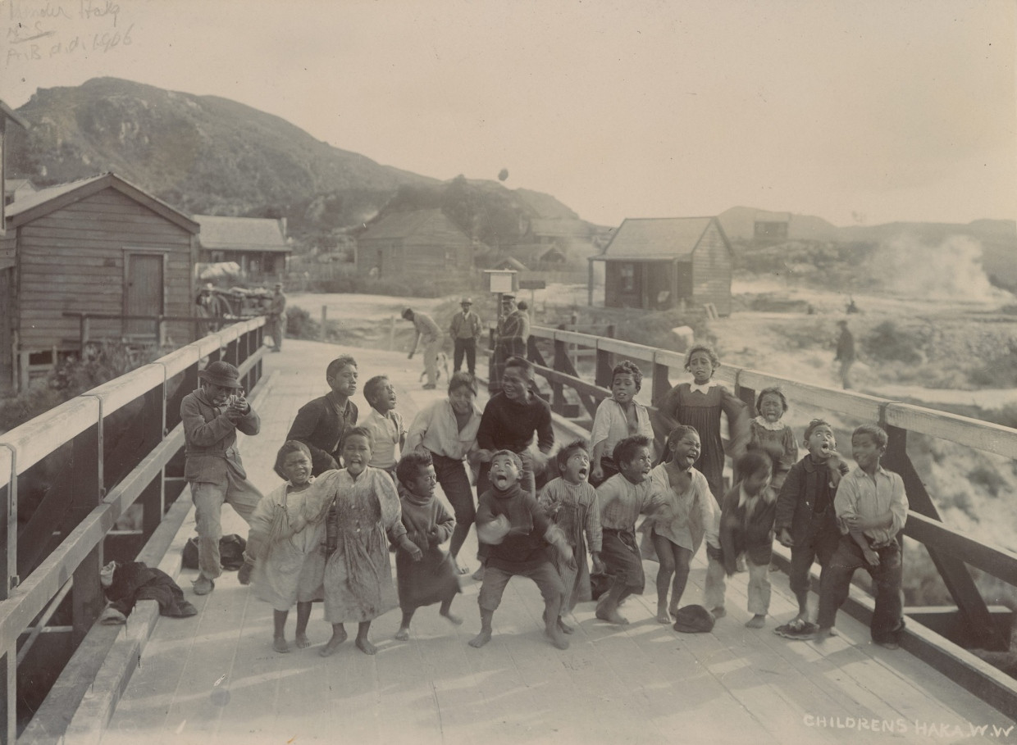Kinder tanzen für Touristen den Haka-Tanz im neuseeländischen Whakarewarewa (um 1890). Silbergelatineabzug aus der Sammlung Emma und Felix von LuschanAlexander Turnbull Library
Einige Fotoschachteln sind zu einer schwebenden Installation gefügt, an den Wänden viele historische Bilder und Bildschirme, die Interviews mit Wissenschaftlern und Nachfahren zeigen. Anhand einiger Fallbeispiele wird gezeigt, wie sich kolonisierte Menschen „mit Diplomatie, Widerstand oder Persiflage dem kolonialen Blick und seinen Fremddarstellungen zu entziehen wussten“, heißt es im Text eines Registers der Exponate.
Die Schwestern Maggie Papakura und Bella Tupou machten als Maori-Fremdenführerinnen im neuseeländischen Whakarewarewa Karriere – damals wie heute lockt die Gegend nahe der Stadt Rotorua ihrer heißen Quellen wegen als Touristenmagnet. Auf zeitgenössischen Fotografien, die auch als Postkarten vermarktet wurden, sind Frauen zu sehen, die im heißen Wasser der Geysire Kartoffeln kochen, Kinder, die den Haka-Kriegstanz nachspielen. 1901 führte Maggie sogar den Duke of Cornwall durch die Region. So brachte der Tourismus schon damals an Ambivalenzen mit sich, was er noch heute im Gepäck hat. Wer mit der neuen Zeit ging, nutzte auch in den Kolonien von den Zehnerjahren an das neue Medium Film für seine Werbezwecke.
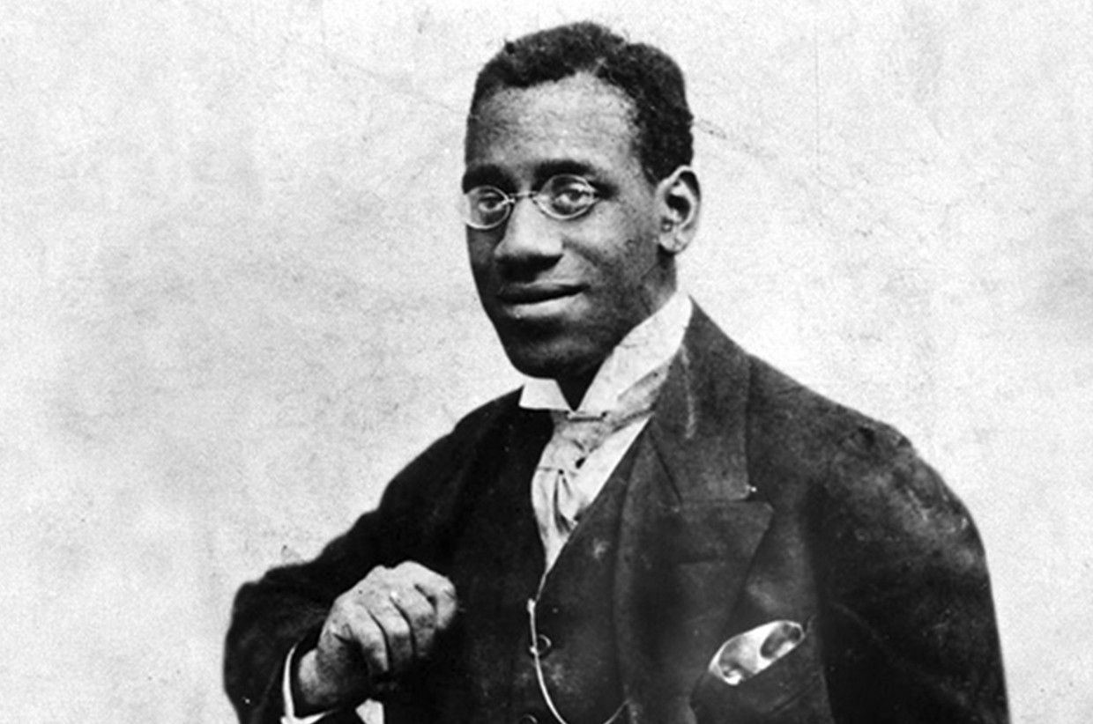Stellte die Nationalsozialisten vor Probleme: Der deutsche Konzertpianist Kwassi Bruce Berlin, um 1925Nachlass Rea Brändle, Zürich
Die Gier der Welt nach Exotik verkörpert ein Mann ganz besonders, der Weltruhm erlangte: Der 1836 geborene griechischstämmige Albaner George Constantin, der sich später unter anderem Captain Costentenus nannte. Er ließ seinen beinahe vollständig tätowierten Körper gegen Geld betrachten – von Dermatologen, vom Wiener Hoffotografen Ludwig Angerer und Abertausenden Besuchern von Zirkussen in London und Paris und sogar auf Weltausstellungen. Die Behauptung, er sei von chinesischen Tartaren in Burma zwangstätowiert worden, war wahrscheinlich ebenso erfunden, wie sein Ende ungeklärt ist; nach 1892 verlieren sich seine Spuren. Er markiert auch den Umbruch im Image der Tätowierung. Ursprünglich ein möglicher Nachweis von Aristokratie – so auch bei den Maoris –, wurde sie später kriminalisiert.

Dass es manche Ethnologen mit dem Reenactment, dem Nachstellen von indigener Lebensweise, übertrieben, weil sie meinten, daraus empirische Befunde ableiten zu können, kann man bei dem Deutsch-Amerikaner Franz Boas studieren. Er inszenierte sich ungeniert als „Wilder“ für ein Diorama mit dem Titel „Hamat’sa kommt aus dem geheimen Raum. Kwakiuti-Zeremonie zur Vertreibung von Kannibalen“, das 1895 im Washingtoner Nationalmuseum für Naturgeschichte gezeigt wurde.
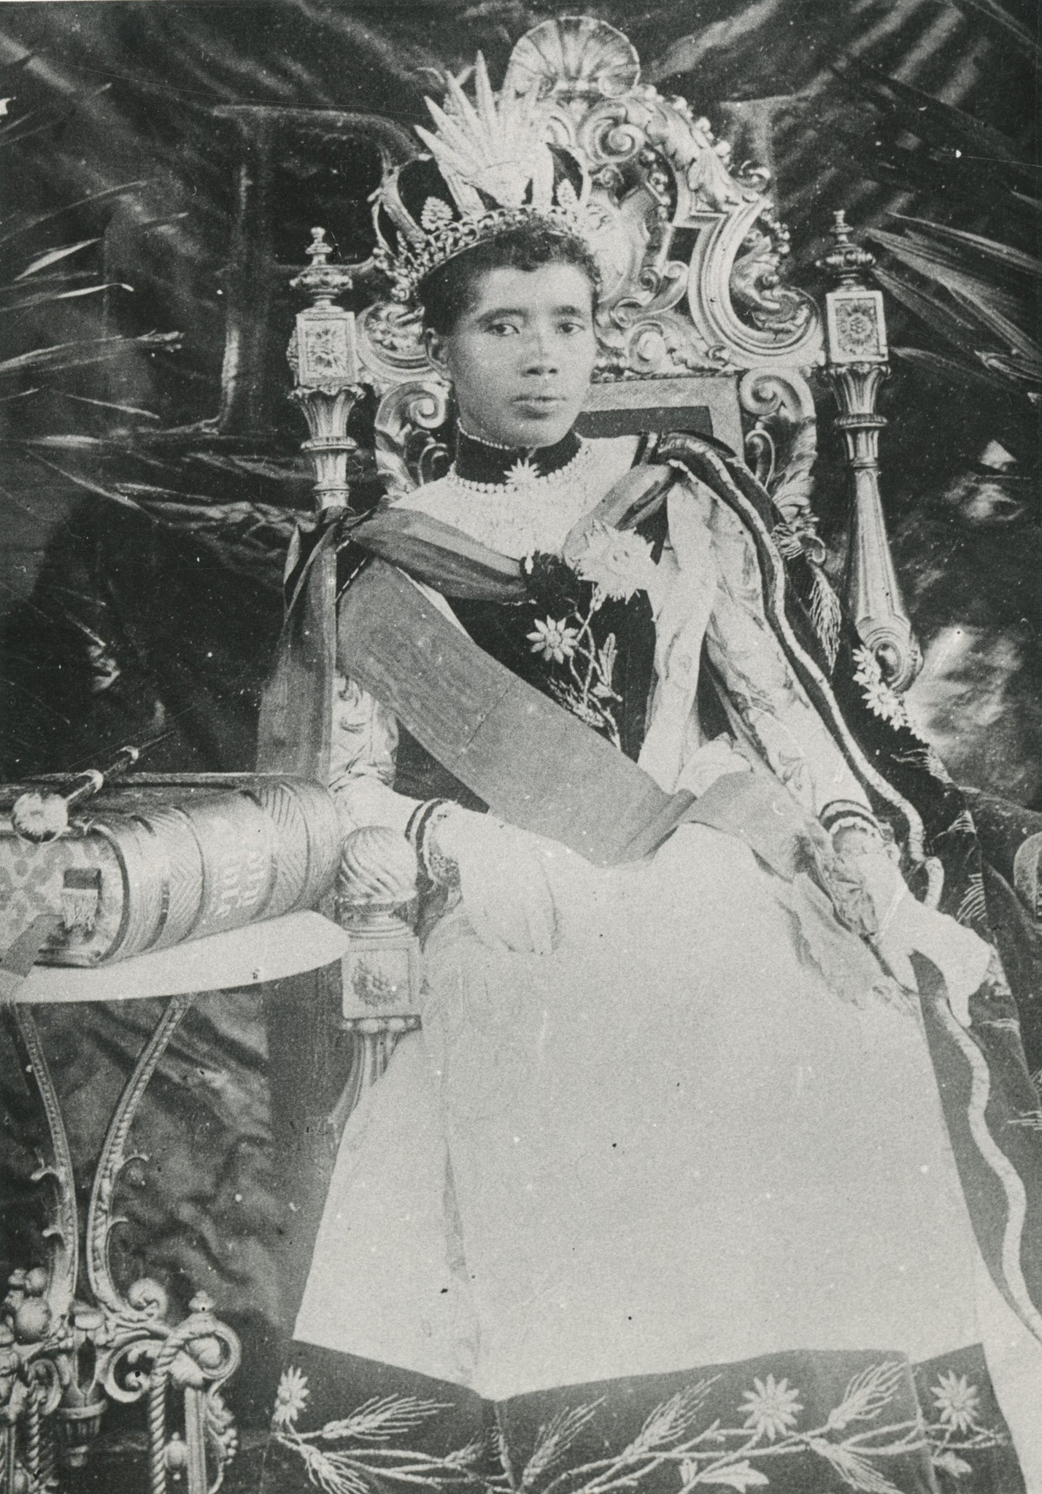Das Ende einer Dynastie: Madagaskars letzte Königin Ranavalona III. auf einer Aufnahme von 1890VID Stavanger
Die Kontrolle über das eigene Bild wusste auch Ranavalona III., die von Frankreich zur Abdankung gezwungene Königin von Madagaskar, zu behalten. Im Exil auf La Réunion ließ sie sich von dem österreichischen Naturkundler Franz Sikora in höfischer Szenerie ablichten, bei ihren seltenen Frankreichbesuchen wurde sie zur Sensation für die Presse, eines ihrer Porträts wird dem berühmten Fotografen Nadar zugeschrieben.
Mehr zum Thema
Māori und Kolonialismus
Wie mit indigenem Wissen umgehen
Über Franz Boas
Dieser Wissenschaftler navigierte zwischen scharfen Klippen
Waimangu-Tal in Neuseeland
Im Tal der verlorenen Wunder
Einen frühen Höhepunkt einer Emanzipationsgeschichte markieren die beiden Neuseeländer, die Ferdinand von Hochstetter, Mentor und Schwiegervater Felix von Luschans, im Rahmen einer Weltumseglung bei einem Aufenthalt 1859 zur Mitreise nach Wien eingeladen hatte. Wiremu Toetoe Tumohe und Hemara Rerehau Te Whanonga, die eine Missionsschule besucht hatten und der Aristokratie angehörten, machten in der k. k. Hof- und Staatsdruckerei eine Ausbildung, lernten Deutsch, wurden vom Kaiser empfangen und von den Wienern wegen ihrer Tätowierungen bestaunt. Eine Druckerpresse im Gepäck, traten sie die Heimreise an und brachten 1862 die erste rein von Maori gemachte Zeitung („Der Kriegsvogel“) heraus, die sich für die Königsbewegung engagierte. Deren Ziel war, mit den Engländern auf Augenhöhe zu verhandeln. Solche und andere Geschichten einer längst nicht auserzählten Geschichte lohnen den Besuch dieser fotohistorischen Schatzkammer.
Auftreten im Bild. Positionen im kolonialen Kräftefeld. Photoinstitut Bonartes, Wien; bis 17. Januar 2025. Als Buch erschienen: „Überleben im Bild. ,Rettungsanthropologie‘ in der fotografischen Sammlung Emma und Felix von Luschan“ (15 Euro).
Quelle: F.A.Z.Artikelrechte erwerben

Hannes HintermeierFeuilleton-Korrespondent für Bayern und Österreich.

